# **Chủ đề 5: ĐIỆN**

**BÀI 25: TRUYỀN NĂNG LƯỢNG NHIỆT**

**Môn học: Khoa học tự nhiên lớp 8**

# I. MỤC TIÊU DẠY HỌC

## 1. Về kiến thức

- Lấy được ví dụ về hiện tượng dẫn nhiệt, đối lưu, bức xạ nhiệt và mô tả sơ lược được sự truyền năng lượng trong mỗi hiện tượng đó.

- Mô tả được sơ lược sự truyền năng lượng trong hiệu ứng nhà kính.

- Phân tích được một số ví dụ về công dụng của vật dẫn nhiệt tốt, công dụng của vật cách nhiệt tốt.

**2. Về năng lực**

## a) Năng lực chung

- Tự chủ và tự học: Chủ động, tích cực tìm hiểu hiện tượng dẫn nhiệt, đối lưu, bức xạ nhiệt

- Giao tiếp và hợp tác: Tham gia thảo luận, trình bày, diễn đạt các ý tưởng, nội dung theo ngôn ngữ vật lí. Phân công công việc hợp lí, đạt hiệu quả cao nhất khi thực hiện các nhiệm vụ.

- Giải quyết vấn để và sáng tạo: Để xuất các ý tưởng, phương án để thảo luận, giải quyết các vấn đề nêu ra trong bài học.

## b) Năng lực khoa học tự nhiên

- Nhận thức khoa học tự nhiên: Biết được cách lấy được ví dụ về hiện tượng dẫn nhiệt, đối lưu, bức xạ nhiệt. Phân tích được một số ví dụ về công dụng của vật dẫn nhiệt tốt, công dụng của vật cách nhiệt tốt. Mô tả được sơ lược sự truyền năng lượng trong hiệu ứng nhà kính.

- Tìm hiểu tự nhiên: Thực hiện được các thí nghiệm minh họa hiện tượng dẫn nhiệt, đối lưu, bức xạ nhiệt và mô tả sơ lược được sự truyền năng lượng trong mỗi hiện tượng đó.

- Vận dụng kiến thức, kĩ năng đã học về sự truyền nhiệt giải thích được một số hiện tượng đơn giản thường gặp trong thực tế.

**3. Về phẩm chất**

- Tham gia tích cực hoạt động trong lớp cũng như ở nhà.

- Cẩn thận, trung thực, thực hiện an toàn quy trình làm thí nghiệm.

- Có niềm say mê, hứng thú, thích tìm tòi, khám phá, đặt câu hỏi.

# II. THIẾT BỊ DẠY HỌC VÀ HỌC LIỆU

* Máy chiếu, bảng nhóm
* Dụng cụ thí nghiệm 6 nhóm: trong hình 25.2, 25.8, 25.9 SGK

- Phiếu học tập

**III. TIẾN TRÌNH DẠY HỌC**

1. **PHƯƠNG PHÁP VÀ KĨ THUẬT DẠY HỌC**

* Sử dụng phương tiện trực quan, hướng dẫn HS là thí nghiệm
* Dạy và học nêu vấn đề
* Kỹ thuật dạy học: công não động não

1. **CÁC HOẠT ĐỘNG HỌC**

### Hoạt động 1: Khởi động

1. **Mục tiêu:** Kiểm tra sự hiểu biết của học sinh về sự truyền nhiệt và cho HS biết được các nội dung cơ bản của bài học cần đạt được, tạo tâm thế cho học sinh đi vào tìm hiểu bài mới.
2. **Nội dung:**

- GV tổ chức cho học sinh hoạt động nhóm, 6 học sinh/nhóm thảo luận và trả lời câu hỏi sau:

Theo em, năng lượng nhiệt có thể truyền được trong các môi trường nào sau đây: chất rắn, chất lỏng, chất khí, chân không? Hãy tìm hiện tượng trong thực tế để minh họa cho ý kiến của mình.

- Đề nghị học sinh làm việc nhóm trong 5 phút

1. **Sản phẩm:** Câu trả lời của học sinh

- Năng lượng nhiệt có thể truyền được trong các môi trường: chất rắn, chất lỏng, chất khí, chân không.

- Ví dụ:

+ Năng lượng nhiệt truyền trong chất rắn: Khi ta nung một đầu thanh sắt trên ngọn lửa thì một lúc sau ta thấy ở đầu kia của thanh sắt (phía tay cầm) cũng nóng lên.

+ Năng lượng nhiệt truyền trong chất lỏng: Ta dùng ngọn lửa đun nóng một nồi nước từ phía đáy nồi, một thời gian sau ta thấy toàn bộ lượng nước trong nồi đều nóng lên.

+ Năng lượng nhiệt truyền trong chất khí: Khi đặt tay bên ngọn lửa, một lúc sau ta thấy tay nóng lên.

+ Năng lượng nhiệt truyền trong chân không: Để một vật dưới ánh nắng Mặt Trời, một khoảng thời gian sau ta thấy vật nóng lên.

1. **Tổ chức thực hiện:**

|  |  |
| --- | --- |
| **Hoạt động của GV** | **Hoạt động của HS** |
| **Giao nhiệm vụ:**  - GV tổ chức cho học sinh hoạt động nhóm, 6 học sinh/nhóm thảo luận và trả lời câu hỏi sau:  Theo em, năng lượng nhiệt có thể truyền được trong các môi trường nào sau đây: chất rắn, chất lỏng, chất khí, chân không? Hãy tìm hiện tượng trong thực tế để minh họa cho ý kiến của mình. | Nhận nhiệm vụ |
| **Hướng dẫn HS thực hiện nhiệm vụ**  - Đề nghị học sinh làm việc nhóm trong 5 phút | Cá nhân học sinh thực hiện nhiệm vụ. |
| **Báo cáo:** Giáo viên mời đại diện 1 số học sinh nêu ý kiến.  + HS khác lắng nghe, đưa ra các ý kiến nhận xét  + GV xác nhận ý kiến đúng ở từng câu trả lời | Đại diện 1 số HS nêu ý kiến. |
| **Chốt lại và đặt vấn đề vào bài**  - GV nhận định lại kết quả đúng cho HS  - Gv giới thiệu nội dung chính của bài |  |

### Hình thành kiến thức mới

### Hoạt động 2.1: Tìm hiểu về các hình thức dẫn nhiệt

1. **Mục tiêu:**

- Lấy được ví dụ về hiện tượng dẫn nhiệt mô tả sơ lược được sự truyền năng lượng trong mỗi hiện tượng đó.

1. **Nội dung:**

- GV đặt câu hỏi đặt vấn đề: Khi chạm vào một vật có nhiệt độ cao hơn nhiệt độ của tay, em cảm thấy nóng hay lạnh? Vì sao?

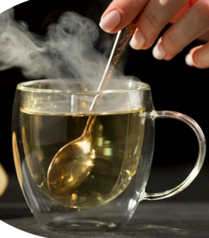

**-** GV tổ chức lớp hoạt động theo nhóm (6 HS/1 nhóm) thảo luận tìm hiểu thí nghiệm mục I SGK, hướng dẫn học sinh đưa ra kết luận:

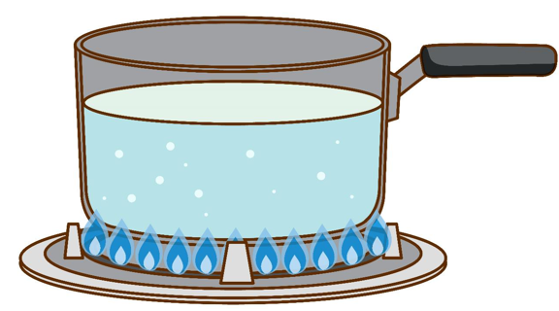

- Nhiệt lượng từ ngọn lửa → Nồi Thành nồi Nước → Nước nóng lên→Khi tay ta chạm vào tay cầm nồi →Nhiệt lượng truyền đến → tay ta nóng lên

**-** GV tổ chức lớp hoạt động theo nhóm (6 HS/1 nhóm) phân tích ví dụ 2

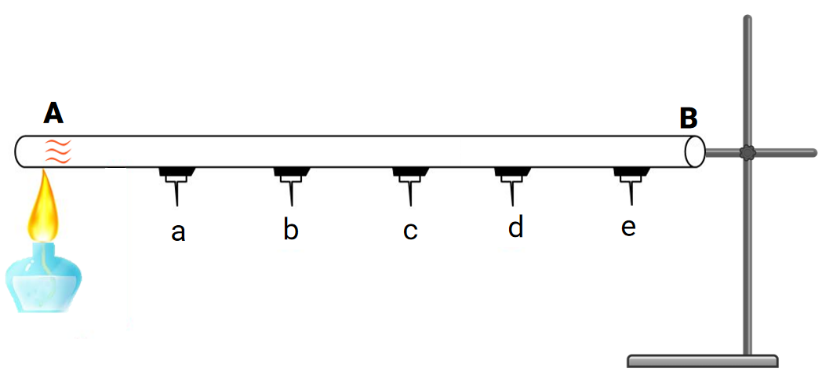

Dùng đèn cồn đốt nóng đầu A của thanh đồng, quan sát hiện tượng xảy ra đối với các đinh a, b, c, d, e.

- HS thảo luận tìm hiểu thí nghiệm mục I SGK, hướng dẫn học sinh trả lời câu hỏi sau:

Câu 1. Mô tả hiện tượng xảy ra đối với các đinh.

Câu 2. Đinh rơi xuống chứng tỏ điều gì?

Câu 3. Đinh lần lượt rơi xuống theo thứ tự nào?

→ Học sinh rút ra khái niệm dẫn nhiệt và lấy ví dụ tương tự

**Vận dụng:**

Câu 4: Nêu ví dụ về hiện tượng dẫn nhiệt và mô tả sơ lược sự truyền năng lượng ở hiện tượng đó.

1. **Sản phẩm:**

- Khi chạm vào một vật có nhiệt độ cao hơn nhiệt độ của tay, ta cảm thấy nóng vì năng lượng nhiệt truyền từ vật nóng sang tay của em làm tay của em nhận được lượng nhiệt và tăng nhiệt độ.

Câu 1. Mô tả hiện tượng xảy ra đối với các đinh: Khi nóng thanh AB, thì sáp chảy ra, các đinh lần lượt rơi

Câu 2. Đinh rơi xuống chứng tỏ điều gì: Các đinh rơi xuống do sáp bị thanh đồng nung nóng chảy chứng tỏ khi nung nóng đầu A, nhiệt lượng đã được đèn truyền vào thanh đồng và truyền từ đầu A qua đầu B thanh đồng

Câu 3. Đinh lần lượt rơi xuống theo thứ tự nào: Các đinh rơi xuống theo thứ tự từ A đến B: a, b, c, d và e.

Kết luận:

Đầu A được đốt nóng → Nguyên tử đồng ở đầu A chuyển động nhanh lên → Động năng tăng

Khi va chạm với các nguyên tử bên cạnh → Truyền động năng → Động năng tăng dần từ A đến B → Truyền năng lượng. Vậy thông qua va chạm, các nguyên tử truyền năng lượng từ đầu A đế đầu B

Dẫn nhiệt là sự truyền năng lượng trực tiếp từ các nguyên tử, phân tử có động năng lớn sang phân tử, nguyên tử có động năng nhỏ hơn thông qua va chạm.

**Vận dụng:** Nung nóng một đầu thanh kim loại trên ngọn lửa, lát sau đầu kia cũng nóng lên

### Tổ chức thực hiện

|  |  |
| --- | --- |
| **Hoạt động của GV** | **Hoạt động của HS** |
| **Giao nhiệm vụ:**  - GV đặt câu hỏi đặt vấn đề: Khi chạm vào một vật có nhiệt độ cao hơn nhiệt độ của tay, em cảm thấy nóng hay lạnh? Vì sao?  **-** GV tổ chức lớp hoạt động theo nhóm (6 HS/1 nhóm) thảo luận tìm hiểu thí nghiệm mục I SGK, hướng dẫn học sinh đưa ra kết luận:    - Nhiệt lượng từ ngọn lửa → Nồi Thành nồi Nước → Nước nóng lên→Khi tay ta chạm vào tay cầm nồi →Nhiệt lượng truyền đến → tay ta nóng lên  **-** GV tổ chức lớp hoạt động theo nhóm (6 HS/1 nhóm)    Dùng đèn cồn đốt nóng đầu A của thanh đồng, quan sát hiện tượng xảy ra đối với các đinh a, b, c, d, e.  - HS thảo luận tìm hiểu trả lời câu hỏi sau:  Câu 1. Mô tả hiện tượng xảy ra đối với các đinh.  Câu 2. Đinh rơi xuống chứng tỏ điều gì?  Câu 3. Đinh lần lượt rơi xuống theo thứ tự nào?  Từ đó học sinh rút ra kết luận và nêu khái niệm về sự truyền nhiệt  - GV cho học sinh quan sát thí nghiệm mô phỏng sau:    + Quan sát thí nghiệm rút ra nhận xét sự dẫn nhiệt của nhôm, đồng, thủy tinh.  - GV cho học sinh thảo luận làm bài tập vận dung: Nêu ví dụ về hiện tượng dẫn nhiệt và mô tả sơ lược sự truyền năng lượng ở hiện tượng đó. |  |
| **Hướng dẫn HS thực hiện nhiệm vụ**  Làm việc cá nhân trong vòng 5 phút nghiên cứu nội dung trong SGK, tiến hành thảo luận hoàn thành nhiệm vụ |  |
| **Báo cáo kết quả:**  - Mỗi nhóm cử một đại diện báo cáo trước lớp  - Các nhóm khác lắng nghe, đưa ra các ý kiến bổ sung.  - GV xác nhận ý kiến đúng ở từng câu trả lời  .- Bài tập vận dụng, cho các nhóm treo kết quả lên bảng, các nhóm đối chiếu, nhận xét, GV chỉnh sửa  - GV kết luận về nội dung kiến thức mà các nhóm đã đưa ra. | - Đại diện học sinh trình bày kết quả.  - Các HS khác cho nhận xét và bổ sung (nếu cần) |
| **Tổng kết**  - Nhiệt năng có thể truyền trực tiếp từ phần này sang phần khác của một vật hoặc từ vật này sang vật khác bằng hình thức dẫn nhiệt.  - Dẫn nhiệt là hình thức truyền nhiệt chủ yếu ở các vật rắn |  |

#### Hoạt động 2.2: Tìm hiểu sự đối lưu

1. **Mục tiêu:**

- Lấy được ví dụ về hiện tượng đối lưu và mô tả sơ lược được sự truyền năng lượng trong mỗi hiện tượng đó.

1. **Nội dung:**

- GV thông báo và cho HS nghiên cứu SGK về hiện tượng đối lưu

- GV phát dụng cụ: đèn cồn giá đỡ, cốc thủy tinh cho học sinh tiến hành thí nghiệm như hình 25.2 SGK

- GV cho học sinh làm nhóm, thực hiện thí nghiệm: Quan sát và nhận xét dòng chảy của dòng nước màu tím trong thí nghiệm bên. Rút ra nhận xét.

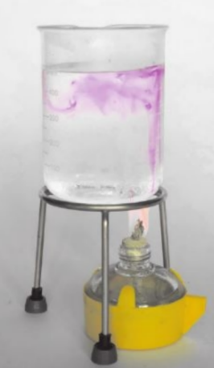

- Giáo viên lấy ví dụ và phân tích đối lưu trong chất khí

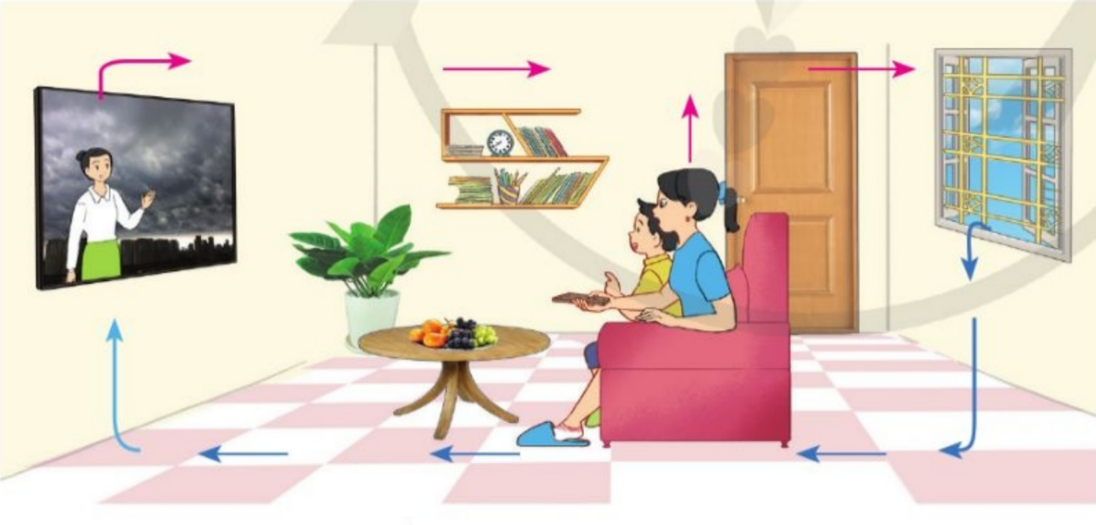

**Vận dụng:**

Câu 1: Vì sao khi đun nấu thức ăn, phải đun từ phía dưới?

Câu 2: Một bạn học sinh phát biểu: Năng lượng nhiệt được truyền nhờ chuyển động thành dòng của chất lỏng. Phát biểu này nói về sự dẫn nhiệt hay sự đối lưu?

Câu 3: Tìm thêm ví dụ về sự đối lưu trong thực tế.

1. **Sản phẩm:** Đưa ra thống nhất chung:

Câu 1: Hình 28.2a, khi nước ở phần trên của ống nghiệm bắt đầu sôi thì cục sáp ở đáy ống nghiệm chưa bị nóng chảy.

Câu 2: Hình 28.2b, khi nước ở phần trên của ống nghiệm bắt đầu sôi thì cục sáp ở miệng ống nghiệm bị nóng chảy.

Câu 3: Giải thích hiện tượng xảy ra trong hai thí nghiệm trên.

**Vận dụng:**

Câu 1: Khi đun nấu thức ăn, phải đun từ phía dưới để xuất hiện hiện tượng truyền nhiệt bằng hình thức đối lưu, giúp thức ăn được chín nhanh hơn và đều hơn.

Câu 2: Sự truyền nhiệt bằng hình thức đối lưu

Câu 3: Ví dụ: Cho dầu vào chảo bật bếp, một lúc sau, dầu sôi.

Nhiệt lượng từ ngọn lửa của bếp truyền qua đáy chảo làm cho lớp dầu ở sát đáy chảo nóng lên và nở ra, khối lượng riêng của nó nhỏ hơn khối lượng riêng của lớp dầu phía trên. Do đó, lớp dầu nóng ở phía dưới sẽ chuyển động lên, lớp dầu ở phía trên có khối lượng riêng lớn hơn sẽ đi xuống. Quá trình này tạo ra dòng đối lưu làm cho cả khối dầu trong chảo nóng lên.

Khi đun nấu thức ăn, phải đun từ phía dưới để xuất hiện hiện tượng truyền nhiệt bằng hình thức đối lưu, giúp thức ăn được chín nhanh hơn và đều hơn.

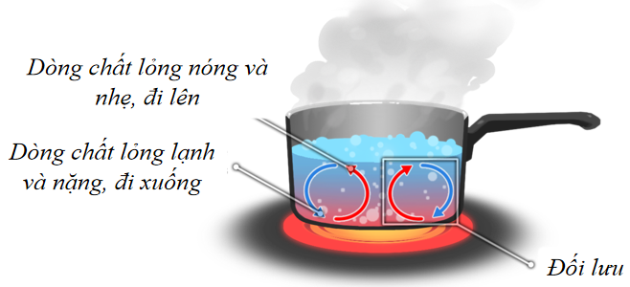

|  |  |
| --- | --- |
| Dàn lạnh của máy điều hòa thường treo ở sát trần nhà vì khi hoạt động dàn lạnh thổi ra luồng không khí lạnh, luồng khí này có khối lượng riêng lớn hơn luồng không khí nóng nên dễ dàng đi xuống, chiếm chỗ luồng không khí nóng; | Dàn lạnh của tủ lạnh này nằm ở phía trên, mũi tên màu xanh là hướng dịch chuyển của luồng không khí có nhiệt độ thấp hơn, luồng khí này được tạo ra từ dàn lạnh, có khối lượng riêng nặng hơn nên đi xuống, chiếm chỗ luồng không khí có nhiệt độ cao hơn làm luồng khí nóng này di chuyển lên trên theo mũi tên màu đỏ. Cứ như vậy tạo thành dòng đối lưu không khí trong tủ lạnh. |

1. **Tổ chức thực hiện**

|  |  |
| --- | --- |
| **Hoạt động của GV** | **Hoạt động của HS** |
| **Giao nhiệm vụ:**  - GV thông báo và cho HS nghiên cứu SGK về hiện tượng đối lưu  - GV phát dụng cụ: đèn cồn giá đỡ, cốc thủy tinh cho học sinhtiến hành thí nghiệm như hình 25.2 SGK  - GV cho học sinh làm nhóm, thực hiện thí nghiệm: Quan sát và nhận xét dòng chảy của dòng nước màu tím trong thí nghiệm bên. Rút ra nhận xét.    - Giáo viên lấy ví dụ và phân tích đối lưu trong chất khí  - Giáo viên lấy ví dụ và phân tích đối lưu trong chất khí.  - Học sinh thảo luận nhóm làm bài tập vận dụng sau:  Câu 1: Vì sao khi đun nấu thức ăn, phải đun từ phía dưới?  Câu 2: Một bạn học sinh phát biểu: Năng lượng nhiệt được truyền nhờ chuyển động thành dòng của chất lỏng. Phát biểu này nói về sự dẫn nhiệt hay sự đối lưu?  Câu 3: Tìm thêm ví dụ về sự đối lưu trong thực tế. | HS nhận nhiệm vụ. |
| **Hướng dẫn HS thực hiện nhiệm vụ:**  - GV hướng dẫn học sinh cách quan sát thí nghiệm, mô phỏng trước hiện tưởng để học sinh quan sát kiểm chứng  - GV quan sát, hỗ trợ các nhóm khi cần thiết. | Các nhóm nhận thiết bị, tiến hành quan sát, thảo luận, viết câu trả lời ra giấy |
| **Báo cáo kết quả:**  - Giáo viên thông báo hết thời gian, và yêu cầu các nhóm báo cáo  - Giáo viên yêu cầu các nhóm nhận xét lẫn nhau, thảo luận.  - Giáo viên đánh giá, góp ý, nhận xét quá trình làm việc các nhóm. | - Đại diện nhóm báo cáo.  - Nhóm khác nhận xét, bổ sung |
| **Tổng kết:**  - Dòng đối lưu là dòng chuyển động của chất lỏng hay chất khí mang năng lượng từ nơi nóng hơn đến nơi lạnh hơn  - Đối lưu là hình thức truyền nhiệt chính trong chất lỏng và chất khí  - Trong chất lỏng và chất khí vẫn có sự dẫn nhiệt nhưng chậm hơn so với truyền nhiệt bằng đối lưu | HS ghi nhớ kiến thức |

#### Hoạt động 2.3: Tìm hiểu hiệu ứng nhà kinh và sự truyền năng lượng trong hiệu ứng nhà kinh

1. **Mục tiêu:**

- Lấy được ví dụ về hiện tượng bức xạ nhiệt và mô tả sơ lược được sự truyền năng lượng trong hiện tượng đó.

- Mô tả được sơ lược sự truyền năng lượng trong hiệu ứng nhà kính.

1. **Nội dung:** GV sử dụng phương pháp thông báo, cho học sinh làm việc cá nhân nghiên cứu thí nghiệm bức xạ nhiệt từ mặt trời đến trái đất trong SGK và trả lời câu hỏi: Sự truyền nhiệt từ Mặt Trời đến Trái Đất có phải bằng hình thứ dẫn nhiệt hay đối lưu không?

- GV cho học sinh đọc hiểu trong SGK với yêu cầu HS phải nêu được sự khác biệt giữa bức xạ của mặt trời và của trái đất.

- GV cho học sinh tìm hiểu trước ở nhà và chuẩn bị nội dung thuyết trình sau:.

Câu 1: Trong cuộc sống hằng ngày, từ “Hiệu ứng nhà kính” thường được nói đến. Hiệu ứng nhà kính là gì?

Câu 2: Ứng dụng Nhà kính trong nông nghiệp

Câu 3: Hậu quả của việc Trái Đất nóng lên là gì?

- Học sinh thảo luận nhóm làm bài tập luyện tập sau:

Câu 4: Đứng gần một bếp lửa, ta cảm thấy nóng. Nhiệt năng mà cơ thể nhận được từ bếp chủ yếu là do dẫn nhiệt, đối lưu hay bức xạ? Tại sao?

Câu 5: Tại sao mùa hè người ta thường mặc áo màu trắng, ít mặc áo màu đen?

Câu 6: Có các hình thức truyền nhiệt nào trong hình ảnh

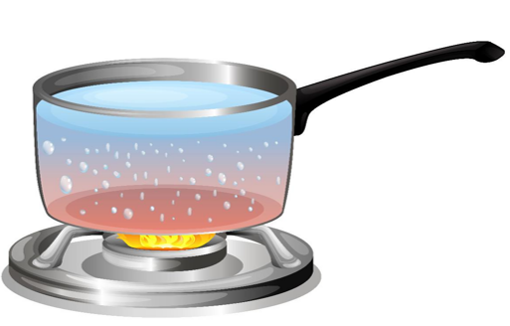

1. **Sản phẩm:**

Câu 1:

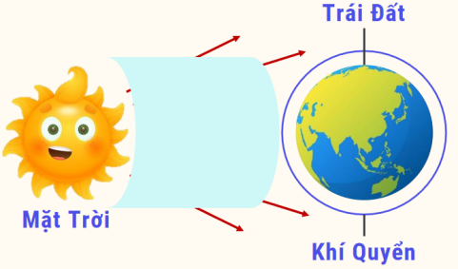

- Giữa MT và khí quyển TĐ là chân không, không có sự dẫn nhiệt hay đối lưu

- Năng lượng này truyền đến TĐ bằng bức xạ nhiệt

Câu 2: Hiệu ứng nhà kính là khái niệm dùng để chỉ hiệu ứng xảy ra khi coi Trái Đất và bầu khí quyển bao quanh nó chứa nhiều khí CO2 như một nhà kính.

Câu 3: Hiệu ứng nhà kính - Trái Đất nóng lên gây ra nhiều hậu quả nghiêm trọng: Biến đổi khí hậu, Nóng lên toàn cầu: Sa mạc ngày càng mở rộng, hệ sinh thái bị biến đổi. Hiện tượng băng tan làm nước biển dâng khiến đất đai bị nhiễm mặn, chất lượng và số lượng nguồn nước ngọt dùng cho sinh hoạt của con người, cho nông nghiệp, công nghiệp bị ảnh hưởng, …..

Câu 4: Khi để tay gần ngọn lửa, năng lượng nhiệt từ ngọn lửa truyền ra xung quanh thông qua các tia nhiệt, truyền tới tay ta làm tay ta nóng lên.

→ Nhiệt năng mà cơ thể nhận được từ bếp chủ yếu là do bức xạ

Câu 5: Mùa hè người ta thường mặc áo màu trắng, ít mặc áo màu đen vì các vật có màu sáng ít hấp thụ các tia nhiệt hơn nên mặc áo trắng vào mùa hè sẽ giảm khả năng hấp thụ các tia nhiệt làm cho ta có cảm giác mát hơn.

Câu 6:

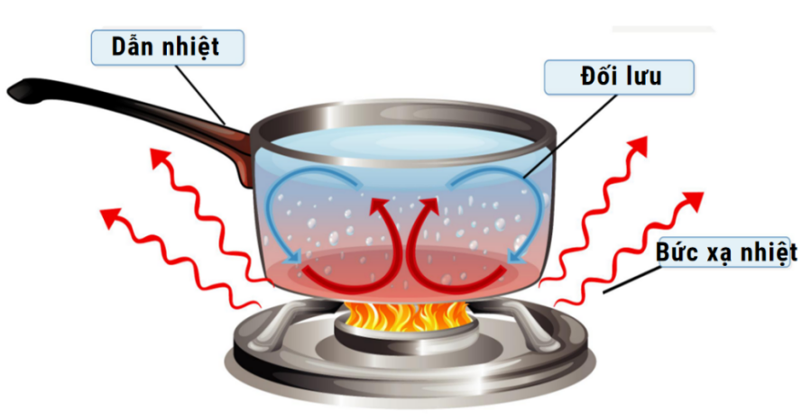

1. **Tổ chức thực hiện**

|  |  |
| --- | --- |
| **Hoạt động của GV** | **Hoạt động của HS** |
| **Giao nhiệm vụ:**  - GV sử dụng phương pháp thông báo, cho học sinh làm việc cá nhân nghiên cứu thí nghiệm bức xạ nhiệt từ mặt trời đến trái đất trong SGK và trả lời câu hỏi:  Câu 1: Sự truyền nhiệt từ Mặt Trời đến Trái Đất có phải bằng hình thứ dẫn nhiệt hay đối lưu không?  - GV cho học sinh đọc hiểu trong SGK với yêu cầu HS phải nêu được sự khác biệt giữa bức xạ của mặt trời và của trái đất.  - GV cho học sinh thuyết trình nội dung đã chuẩn bị trước:  + Nhóm 1,4: Câu 1: Trong cuộc sống hằng ngày, từ “Hiệu ứng nhà kính” thường được nói đến. Hiệu ứng nhà kính là gì?  + Nhóm 2,5: Câu 2: Ứng dụng Nhà kính trong nông nghiệp  + Nhóm 3, 6: Câu 3: Hậu quả của việc Trái Đất nóng lên là gì?  - Học sinh thảo luận nhóm làm bài tập luyện tập sau:  Câu 4: Đứng gần một bếp lửa, ta cảm thấy nóng. Nhiệt năng mà cơ thể nhận được từ bếp chủ yếu là do dẫn nhiệt, đối lưu hay bức xạ? Tại sao?  Câu 5: Tại sao mùa hè người ta thường mặc áo màu trắng, ít mặc áo màu đen?  Câu 6: Có các hình thức truyền nhiệt nào trong hình ảnh | HS nhận nhiệm vụ. |
| **Hướng dẫn HS thực hiện nhiệm vụ:**  - GV hướng dẫn học sinh cách quan sát thí nghiệm, mô phỏng trước hiện tưởng để học sinh quan sát kiểm chứng  - GV quan sát, hỗ trợ các nhóm khi cần thiết. | Các nhóm nhận thiết bị, tiến hành quan sát, thảo luận, viết câu trả lời ra giấy |
| **Báo cáo kết quả:**  - Giáo viên thông báo hết thời gian, và yêu cầu các nhóm báo cáo  - Giáo viên yêu cầu các nhóm nhận xét lẫn nhau, thảo luận.  - Giáo viên đánh giá, góp ý, nhận xét quá trình làm việc các nhóm. | - Đại diện nhóm báo cáo.  - Nhóm khác nhận xét, bổ sung |
| **Tổng kết:**  Bức xạ nhiệt là sự truyền năng lượng thông qua tia nhiệt  Tia nhiệt có thể truyền trong chân không  Hiệu ứng nhà kính là khái niệm dùng để chỉ hiệu ứng xảy ra khi coi Trái Đất và bầu khí quyển bao quanh nó chứa nhiều khí CO2 như một nhà kính. | HS ghi nhớ kiến thức |

### Hoạt động 2.4: Tìm hiểu công dụng của vật dẫn điện, vật cách nhiệt

1. **Mục tiêu:**

- Phân tích được một số ví dụ về công dụng của vật dẫn nhiệt tốt, công dụng của vật cách nhiệt tốt.

**b. Nội dung:**

**-** GV tổ chức lớp hoạt động theo nhóm (6 HS/1 nhóm) thảo luận tìm hiểu thí nghiệm 1,2 SGK, hướng dẫn học sinh trả lời câu hỏi sau:

**Thí nghiệm 1**

Câu 1. Mô tả hiện tượng xảy ra đối với các đinh.

Câu 2. Đinh rơi xuống chứng tỏ điều gì?

Câu 3. Đinh lần lượt rơi xuống theo thứ tự nào?

Từ đó học sinh rút ra kết luận và nêu khái niệm về sự truyền nhiệt

- GV cho học sinh quan sát thí nghiệm mô phỏng sau:

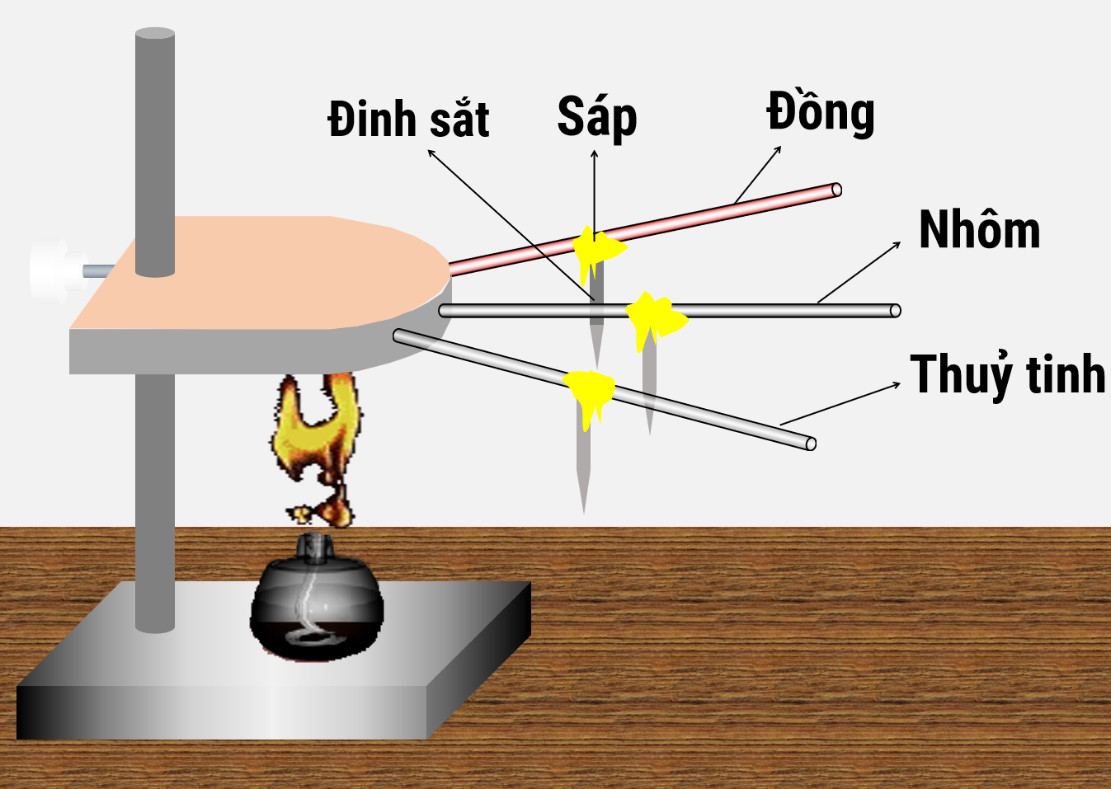

+ Quan sát thí nghiệm ta thấy: Thứ tự rơi của các chiếc đinh: thanh đồng, thanh nhôm và cuối cùng là thanh thủy tinh.

Cho học sinh kết luận: Đồng dẫn nhiệt tốt hơn nhôm, nhôm dẫn nhiệt tốt hơn thủy tinh.

**Thí nghiệm 2:** Quan sát nước ở phần trên của ống nghiệm bắt đầu sôi thì miếng sáp ở đáy cốc có bị nóng chảy không? Từ đó rút ra tính dẫn nhiệt của nước.

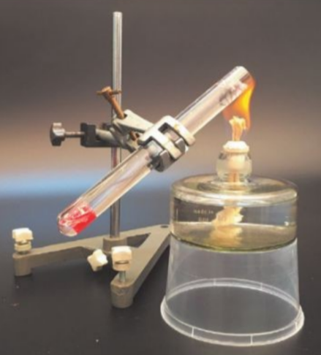

Cho học sinh kết luận: Khi nước ở phần trên của ống nghiệm bắt đầu sôi thì miếng sáp ở đáy cốc chưa bị nóng chảy → Nước có tính dẫn nhiệt kém.

- GV giới thiệu về vật dẫn nhiệt tốt, vật cách nhiệt tốt và ý nghĩa của bảng 25.1 SGK/tr 121. Cho học sinh thảo luận, trả lời câu hỏi trong SGK:

Câu 4. Những vật dẫn nhiệt tốt được dùng khi cần truyền năng lượng nhanh. Ở hình 25.9, bộ phận nào cần dẫn nhiệt tốt, bộ phận nào cần cách nhiệt tốt?

|  |  |
| --- | --- |
| Bộ tản nhiệt ô tô | Nồi có tay cầm |

+ Câu 5: Nêu tác dụng của các bộ phận sau đây của phích đựng nước nóng: nút, các mặt phản xạ, lớp chân không

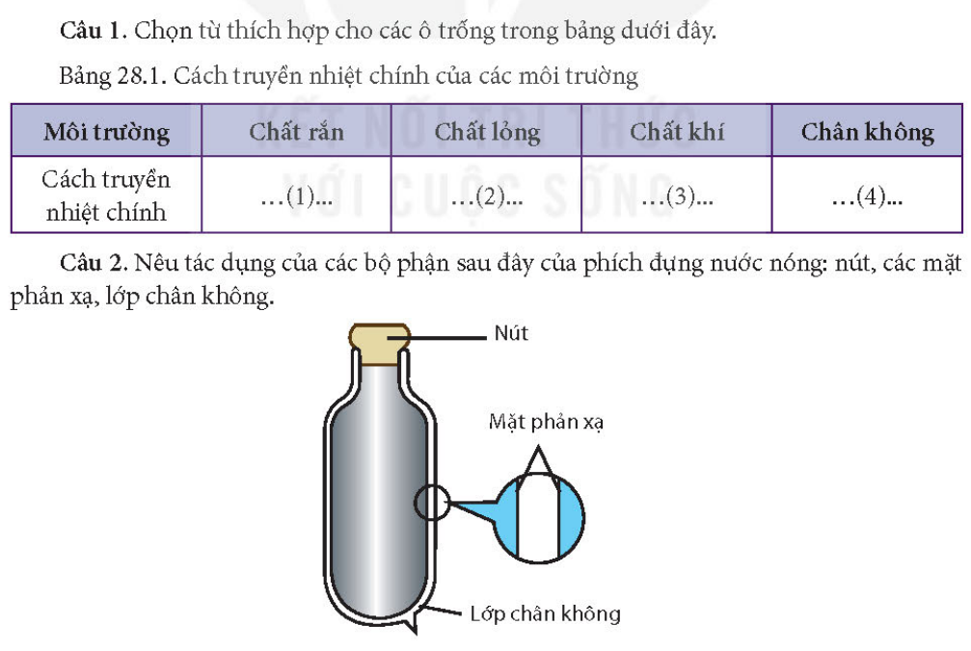

- Giáo viên thảo luận làm bài tập vận dụng sau:

+ Câu 6: Để nóng thêm một độ, một kilôgam nước biển cần thu vào một nhiệt lượng gấp khoảng 5 lần một kilôgam đất. Ở ven biển, vào những trưa hè nóng, gió thổi từ biển vào đất liền. Vì sao?

+ Câu 7: Tại sao nhà mái ngói thì mùa hè mát hơn, mùa đông ấm hơn nhà mái tôn?

+ Câu 8: Phân tích công dụng dẫn nhiệt tốt, cách nhiệt tốt của từng bộ phận trong một số dụng cụ thường dùng trong gia đình.

**c. Sản phẩm:**

**Thí nghiệm 1:** Quan sát thí nghiệm ta thấy: Thứ tự rơi của các chiếc đinh: thanh đồng, thanh nhôm và cuối cùng là thanh thủy tinh.

**Thí nghiệm 2:** Khi nước ở phần trên của ống nghiệm bắt đầu sôi thì miếng sáp ở đáy cốc chưa bị nóng chảy → Nước có tính dẫn nhiệt kém.

Câu 4. Chảo được làm bằng kim loại vì kim loại dẫn nhiệt tốt, có thể truyền nhiệt nhanh chóng từ ngọn lửa giúp thức ăn nóng nhanh hơn. Còn cán chảo được làm bằng gỗ hoặc nhựa, vì nhựa và gỗ là chất cách nhiệt tốt, có tác dụng ngăn nhiệt truyền từ chảo tới tay cầm, giúp ta cầm vào không bị bỏng

Câu 5. Nút phích và vỏ phích có tác dụng ngăn cản sự truyền nhiệt bằng đối lưu ra bên ngoài.

Lớp chân không có tác dụng ngăn cản sự dẫn nhiệt.

Lớp tráng bạc có tác dụng phản xạ các tia nhiệt trở lại nước đựng trong phích.

Vỏ phích có công dụng bảo vệ ruột phích bên trong và giúp cách nhiệt để người sử dụng không bị bỏng khi chạm vào phích nước nóng.

Câu 6: Ở ven biển, vào những trưa hè nóng, gió thổi từ biển vào đất liền vì đất liền tăng nhiệt độ nhanh hơn nước biển nên không khí ở đất liền nóng hơn không khí ở biển, chúng nở ra, có khối lượng riêng nhẹ hơn bay lên tạo chỗ trống, không khí ở biển có nhiệt độ thấp hơn, khối lượng riêng nặng hơn nên di chuyển lấp đầy chỗ trống đó, tại đất liền không khí lạnh lại được làm nóng. Cứ như vậy, tạo nên dòng đối lưu không khí từ biển tràn vào đất liền tạo ra gió.

Câu 7: Tôn dẫn điện tốt còn ngói và rạ cách nhiệt tốt. Do đó mùa hè, mái ngói và mái rạ ngăn được nhiệt năng từ bên ngoài do trời nóng vào nhà tốt hơn, giữ cho nhà mát hơn, ngược lại mùa đông, mái ngói và mái rạ ngăn nhiệt năng từ trong nhà truyền ra ngoài tốt hơn nên nhà ấm hơn.

|  |  |
| --- | --- |
| Xem Báo Giá Thi Công Và 50 Mẫu Mái Tôn Đẹp Giá Rẻ Mới Nhất | CHỌN LỌC) 20 Mẫu Nhà Phố Mái Ngói ĐẸP, HIỆN ĐẠI |

Câu 8:

|  |  |  |
| --- | --- | --- |
|  |  | Các vật liệu cách nhiệt tốt như len, dạ được dùng để may quần áo mùa đông |
| Ống dẫn ga ở điều hòa | Tôn cách nhiệt | Polystryrene, sợi thủy tinh được dùng để cách nhiệt đường ống nước, ống dẫn ga ở điều hòa, bình nước nóng … |

### d. Tổ chức thực hiện

|  |  |
| --- | --- |
| **Hoạt động của GV** | **Hoạt động của HS** |
| **Giao nhiệm vụ:**  **-** GV tổ chức lớp hoạt động theo nhóm (6 HS/1 nhóm)  - HS thảo luận tìm hiểu thí nghiệm SGK, hướng dẫn học sinh trả lời câu hỏi sau:  **Thí nghiệm 1**  Câu 1. Mô tả hiện tượng xảy ra đối với các đinh.  Câu 2. Đinh rơi xuống chứng tỏ điều gì?  Câu 3. Đinh lần lượt rơi xuống theo thứ tự nào?    + Quan sát thí nghiệm rút ra nhận xét sự dẫn nhiệt của nhôm, đồng, thủy tinh.  **Thí nghiệm 2:** Quan sát nước ở phần trên của ống nghiệm bắt đầu sôi thì miếng sáp ở đáy cốc có bị nóng chảy không? Từ đó rút ra tính dẫn nhiệt của nước.    - GV giới thiệu về vật dẫn nhiệt tốt, vật cách nhiệt tốt và ý nghĩa của bảng 28.1 SGK/tr 113. Cho học sinh thảo luận, trả lời câu hỏi trong SGK.  - GV giới thiệu về vật dẫn nhiệt tốt, vật cách nhiệt tốt và ý nghĩa của bảng 25.1 SGK/tr 121. Cho học sinh thảo luận, trả lời câu hỏi trong SGK:  Câu 4. Những vật dẫn nhiệt tốt được dùng khi cần truyền năng lượng nhanh. Ở hình 25.9, bộ phận nào cần dẫn nhiệt tốt, bộ phận nào cần cách nhiệt tốt?   |  |  | | --- | --- | | Bộ tản nhiệt ô tô | Nồi có tay cầm |   Câu 5: Nêu tác dụng của các bộ phận sau đây của phích đựng nước nóng: nút, các mặt phản xạ, lớp chân không  - Giáo viên thảo luận làm bài tập vận dụng sau:  Câu 6: Tại sao chảo được làm bằng kim loại còn cán chảo được làm bằng gỗ hoặc nhựa?  Câu 7: Tại sao nhà mái ngói thì mùa hè mát hơn, mùa đông ấm hơn nhà mái tôn?  Câu 8: Phân tích công dụng dẫn nhiệt tốt, cách nhiệt tốt của từng bộ phận trong một số dụng cụ thường dùng trong gia đình. |  |
| **Hướng dẫn HS thực hiện nhiệm vụ**  Làm việc cá nhân trong vòng 5 phút nghiên cứu nội dung trong SGK, tiến hành thảo luận hoàn thành nhiệm vụ |  |
| **Báo cáo kết quả:**  - Mỗi nhóm cử một đại diện báo cáo trước lớp  - Các nhóm khác lắng nghe, đưa ra các ý kiến bổ sung.  - GV xác nhận ý kiến đúng ở từng câu trả lời  .- Bài tập vận dụng, cho các nhóm treo kết quả lên bảng, các nhóm đối chiếu, nhận xét, GV chỉnh sửa  - GV kết luận về nội dung kiến thức mà các nhóm đã đưa ra. | - Đại diện học sinh trình bày kết quả.  - Các HS khác cho nhận xét và bổ sung (nếu cần) |
| **Tổng kết**  - Trong cùng điều kiện, chất nào truyền năng lượng nhanh hơn thì chất đó dẫn nhiệt tốt hơn  - Chất rắn dẫn nhiệt tốt, chất lỏng và chất khí dẫn nhiệt kém hơn |  |

##### Hoạt động Luyện tập - vận dụng (10 phút)

1. **Mục tiêu:** Củng cố, khắc sâu nội dụng toàn bộ bài học.
2. **Nội dung:** GV cho học sinh làm việc cá nhân và trả lời một số câu hỏi trắc nghiệm.
3. **Sản phẩm:** đáp án của học sinh.

Trắc nghiệm: Câu 1 C, Câu 2: D, Câu 3: A, Câu 4: B; Câu 5: D, Câu 6: A, Câu 7: B, Câu 8: B, Câu 9: C, Câu 10: B, Câu 11: A, Câu 12: C, Câu 13: B, Câu 14: C, Câu 15: B.

Tự luận

Câu 1: Chọn từ thích hợp cho các ô trống trong bảng sau đây.

Bảng 28.1. Cách truyền nhiệt chính của các môi trường.

|  |  |  |  |  |
| --- | --- | --- | --- | --- |
| **Môi trường** | **Chất rắn** | **Chất lỏng** | **Chất khí** | **Chân không** |
| Cách truyền nhiệt chính | Dẫn nhiệt | Đối lưu | Đối lưu | Bức xạ nhiệt |

Câu 2: Tại sao tiết kiệm điện góp phần giảm thiệu hiệu ứng nhà kính

- Hiện nay điện năng vẫn còn được sản xuất chủ yếu từ các nhà mấy nhiệt điện, do đó cần phải đốt cháy nhiên liệu. Các nhiên liệu cháy tỏa ra khí CO2 là khí đóng vai trò quan trọng nhất trong hiệu ứng nhà kính. Vì vậy tiết kiệm điện sẽ góp phần không làm tăng lượng khí CO2 trong khí, giảm hiệu ứng nhà kính

#### Tổ chức thực hiện

|  |  |
| --- | --- |
| **Hoạt động của GV** | **Hoạt động của HS** |
| **Giao nhiệm vụ:**  Giáo viên tổ chức lớp học cho các hoạt động ôn tập bài tập như sau:  Bài tập trắc nghiệm:  - GV trình chiếu câu hỏi ở dạng trò chơi, học sinh sử dụng bảng A, B, C, D để trả lời  Phần tự luận: Giáo viên tổ chức thảo luận nhóm hoàn thành bài tập.  **Câu 1: Bộ phận nào sau đây của phích nước không góp phần giữ nhiệt cho phích?**   1. Nút xốp đậy miệng phích.I 2. Khoảng chân không giữa hai lớp thủy tinh ở ruột phích. 3. Vỏ phích bằng kim loại. 4. Lớp tráng bạc tại bề mặt hai lớp thủy tinh ở ruột phích.   **Câu 2: Lớp tráng bạc tại bề mặt hai lớp thủy tinh ở ruột phích.**   1. Sứ rẻ tiền **B.** Sứ lâu hỏng   **C.** Sứ có độ thẩm mỹ cao **D.** Sứ dẫn nhiệt kém  **Câu 3: Dẫn nhiệt là hình thức:**  **A.** Nhiệt năng có thể truyền từ phần này sang phần khác của một vật, từ vật này sang vật khác.  **B.** Nhiệt năng có thể truyền từ phần này sang phần khác của một vật.  **C.** Nhiệt năng có thể truyền từ vật này sang vật khác. **D.** Nhiệt năng được bảo toàn.  **Câu 4: Bản chất của sự dẫn nhiệt là gì?**  **A.** Là sự thay đổi thế năng.  **B.** Là sự truyền động năng của các hạt vật chất khi chúng ta va chạm vào nhau.  **C.** Là sự thay đổi nhiệt độ.  **D.** Là sự thực hiện công.  **Câu 5: Trong các hiện tượng sau đây, hiện tượng liên quan đến dẫn nhiệt là:**   1. Dùng một que sắt dài đưa một đầu vào bếp than đang cháy đỏ, một lúc sau cầm đầu còn lại ta thấy nóng tay. 2. Nhúng một đầu chiếc thìa bằng bạc vào một cốc nước sôi, tay ta có cảm giác nóng lên. 3. Khi đun nước trong ấm, nước sẽ nóng dần lên, nếu ta sờ ngón tay vào nước thì tay sẽ ấm lên. 4. Các trường hợp trên đều liên quan đến hiện tượng dẫn nhiệt.   **Câu 6: Cho các chất sau đây: gỗ, nước đá, bạc, nhôm. Thứ tự sắp xếp nào sau đây là đúng với khả năng dẫn nhiệt theo quy luật tăng dần?**   1. Gỗ, nước đá, nhôm, bạc. **B.** Bạc, nhôm, nước đá, gỗ.   **C.** Nước đá, bạc, nhôm, gỗ. **D.** Nhôm, bạc, nước đá, gỗ.  **Câu 7: Ở xứ lạnh tại sao người ta thường làm cửa sổ có hai hay ba lớp kính? Chọn câu trả lời đúng nhất?**  **A.** Đề phòng lớp này vỡ thì còn có lớp khác  **B.** Không khí giữa hai tấm kính cách nhiệt tốt làm giảm sự mất nhiệt trong nhà.  **C.** Để tăng thêm bề Dày của kính.  **D.** Để tránh gió lạnh thổi vào nhà.  **Câu 8: Tại sao khi đun nước bằng ấm nhôm và bằng ấm đất trên cùng một bếp lửa thì nước trong ấm nhôm chóng sôi hơn?**  **A.**Vì nhôm mỏng hơn.  **B.** Vì nhôm có tính dẫn nhiệt tốt hơn.  **C.** Vì nhôm có khối lượng nhỏ hơn.  **D.** Vì nhôm có khối lượng riêng nhỏ hơn.  **Câu 9: Đối lưu là:**   1. Sự truyền nhiệt bằng các dòng chất lỏng hoặc chất khí.   **B.** Sự truyền nhiệt bằng các dòng chất rắn.  **C.** Sự truyền nhiệt bằng các dòng chất lỏng.  **D.** Sự truyền nhiệt bằng các dòng chất khí.  **Câu 10. Năng lượng Mặt Trời truyền xuống Trái Đất bằng cách nào?**  **A.**Bằng sự dẫn nhiệt qua không khí. **B.** Bằng sự đối lưu.  **C.** Bằng bức xạ nhiệt. **D.** Bằng một hình thức khác.  **Phần tự luận:**  Câu 1: Chọn từ thích hợp cho các ô trống trong bảng sau đây.  Bảng 28.1. Cách truyền nhiệt chính của các môi trường.   |  |  |  |  |  | | --- | --- | --- | --- | --- | | **Môi trường** | **Chất rắn** | **Chất lỏng** | **Chất khí** | **Chân không** | | Cách truyền nhiệt chính | ? | ? | ? | ? |   Câu 2: Tại sao tiết kiệm điện góp phần giảm thiệu hiệu ứng nhà kính | HS nhận nhiệm vụ. |
| **HS thực hiện nhiệm vụ** | HS trả lời câu hỏi |
| **Báo cáo kết quả:**   * Cho cả lớp trả lời; * Mời đại diện giải thích; * GV kết luận về nội dung kiến thức. |  |